Дидактическое развивающее пособие «Подушка - солнышко»
Почему сейчас так популярны развивающие игрушки? Ведь у поколения 80-х не было таких вещей, тем не менее, выросли развитыми и нормальными людьми. Оказывается, у большинства современных детей отмечается общее моторное отставание. Раньше родителям и детям приходилось больше работы выполнять руками - перебирать крупы, заниматься огородом, стирать белье, вязать и вышивать. Сейчас же всю работу выполняют машины, у нас, можно сказать, на каждое дело есть своя техника. А к домашним делам детей сейчас практически не привлекают. Получается, что развивать моторику дети могут только во время игр, а не в работе, которая была ежедневной обязанностью каждого. Из-за слабого развития моторики большинство детей не готовы учиться писать. Известно, такое изречение: «Рука развивает мозг!», так как один из необходимых этапов в совершенствовании мыслительной деятельности ребенка полноценное развитие руки в раннем детстве. Для решения проблем с развитием сенсорики и моторики отлично подойдет развивающая сенсомоторная дидактическая подушка «Солнышко». Это игрушка для детей выполнена из разных видов ткани с использованием различной швейной фурнитуры (пуговиц, молний, крючков, кнопок, ленточек, тесьмы и т.д.). В ней заложен громадный потенциал. Это не только замечательная игрушка, но и возможность с ее помощью, в игровой форме развивать мелкую моторику рук, тактильные ощущения и сенсорное восприятие, а также развивать память, внимание, логику, мышление, речь, фантазию и творческие способности малыша. Изучить цвета, счет, величины, геометрические формы, познакомить его с различными вариантами застёжек, что облегчит самостоятельное одевание малыша и многое другое.
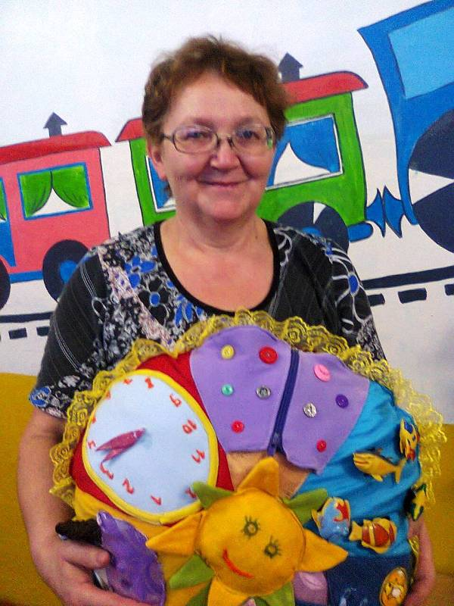
Педагогическая ценность игрушки:
полифункциональность (возможность широкого использования в соответствии с замыслом игры, способствующая развитию творческих способностей);
- обладает дидактическими свойствами (возможность обучения ребенка);
- возможность применения группой детей (пригодность игрушки к использованию ее несколькими детьми, в том числе с участием взрослого как играющего партнера).
Подушка « Солнышко» обладает рядом уникальных свойств:
- имеет множество карманов, с помощью содержимого (карточки, фигуры и др.) в них, можно проводить различные упражнения;
- мягкая, лёгкая может служить подушечкой (при переворачивании);
- игрушка компактна, с ней удобно играть в любом месте;
- с помощью этой игрушки рука ребенка научится:
- шнуровать;
- затягивать тесьму
- соединять и разъединять детали с помощью кнопок, пряжек, молний, пуговиц, контактных лент липучек.
Через некоторое время ребенок начнет переносить способы действия с одних предметов (деталей игрушки) на другие (одежду) и, во время сборов на прогулку, выдвинет радующий его девиз: «Я сам!»
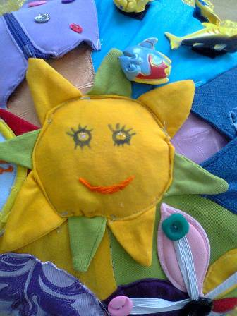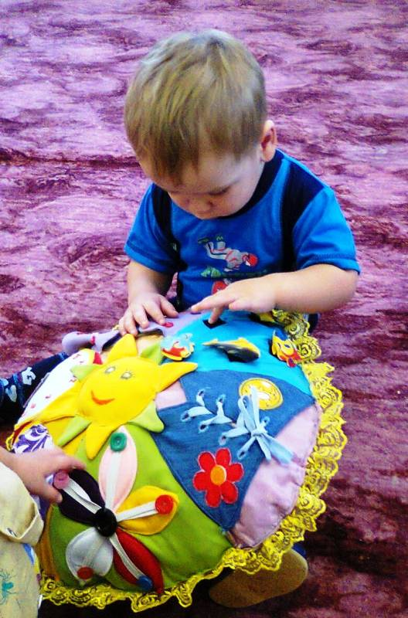
Основой познания малыша является чувственный опыт, путём сенсомоторики. Поэтому, проводя различные упражнения с подушкой « Солнышко», ребёнок получит представления о форме, цвете, величине, количестве предметов; накопит знания об окружающем.
Преимущество дидактической подушки в том, что здесь обучение носит игровой характер. Сенсорная подушка, кроме своей главной функции, может использоваться и в других образовательных целях.
1.Познание. ФЭМП. «Найди один предмет и много», «Подбери предметы по цвету», форме, величине», «Сложи картинку»
2.Речевое развитие. «Кто пришел», «Найди пару», чтение стихов и потешек. .3.Художественно эстетическое. « Споем песенку», « Нарисуем лучики солнышку» 4.Подушка « Солнышко» с сюрпризом –может использоваться для сюрпризно- игровых моментов на занятиях.
5. И конечно же она является хорошим средством для адаптации ребенка в детском саду. В уголке уединения ребенок может поиграть с ней, прилечь на ее мягкую сторону и успокоиться.
Подушка « Солнышко»своей красочностью впишется в любой интерьер группы, создаст уют в игровом уголке.
